Лето - это не только пора каникул, но и опасный период, так как многие дети в это время предоставлены сами себе. Летние каникулы могут создать для подростков возможность для приобщения к алкоголю, наркотикам и прочим опасным веществам. Во время летних каникул перед гуляющими на улице подростками встает как никогда много соблазнов.
Обеспечить безопасность детей летом в первую очередь задача родителей.

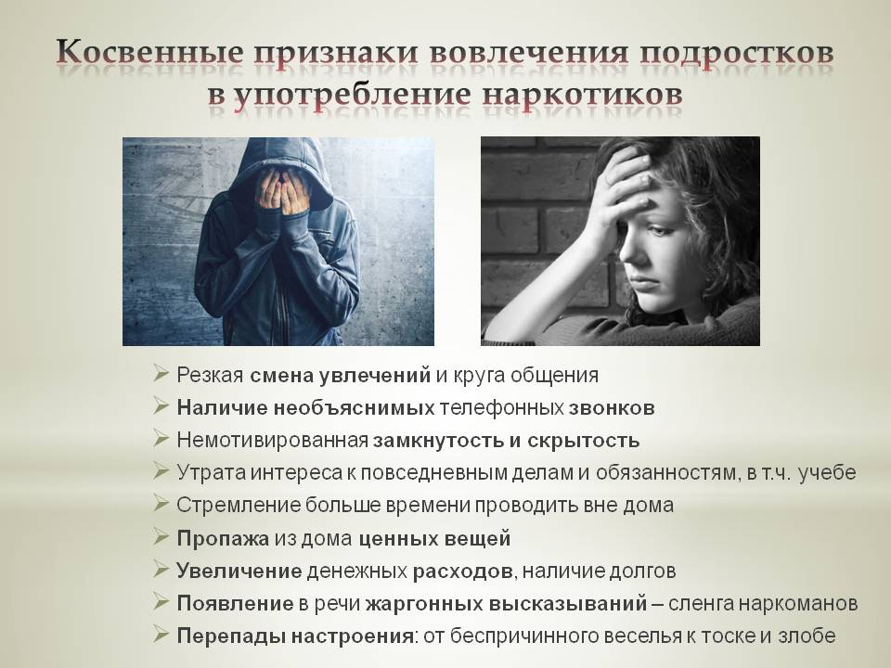
«ОТ СОБЛАЗНА К КОШМАРУ». Как понять, что ребенок употребляет наркотики? К сожалению, родители узнают слишком поздно о том, что их ребенок стал, зависим от наркотиков или иных психоактивных веществ. Важно обращать внимание на любые изменения в поведении подростков. И, хотя главной их особенностью в этом случае является скрытность, все же, если проявить бдительность, у подростков можно легко обнаружить некоторые характерные признаки. Есть целый ряд признаков в поведении, которые ни в коем случае нельзя игнорировать. Стоит насторожиться, если проявляются несколько из ниже перечисленных.

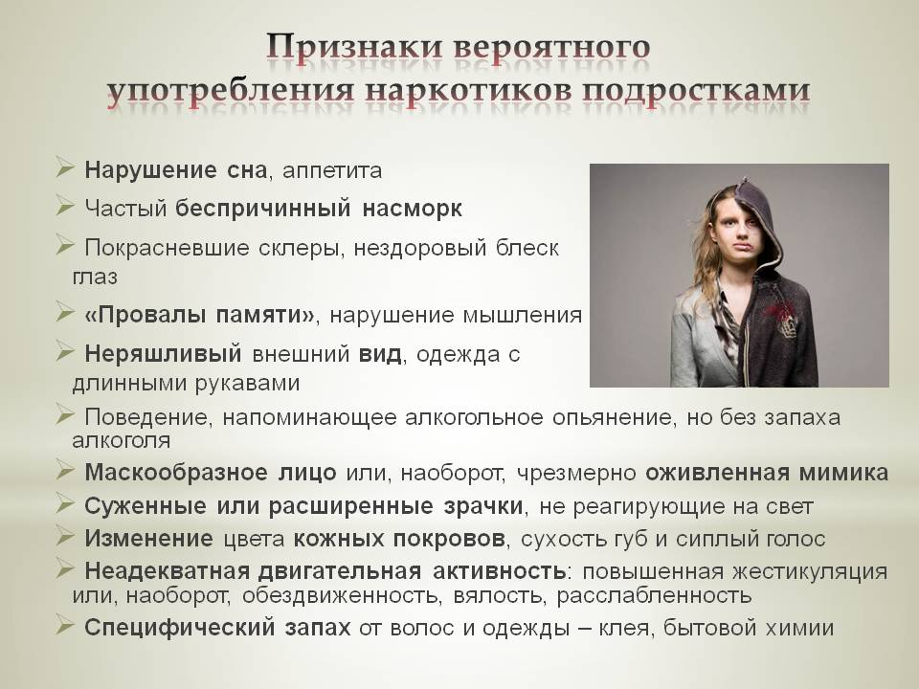
Если вы заметили, что у вашего ребенка внезапно сменились увлечения и круг общения, ему постоянно кто-то звонит; ребенок замкнулся в себе, не идет с вами на контакт, у него резко меняется настроение; вы подозреваете, что он от вас что-то скрывает, то уже это может косвенно свидетельствовать, о том, что ребенок приобщился к наркотикам.
Необходимо помнить, что любое необычное психофизическое состояние человека, при отсутствии от него запаха алкоголя, может свидетельствовать об употреблении наркотических или психотропных веществ. Состояние наркотического опьянения характеризуется проявлением ряда признаков, различающихся в зависимости от вида наркотика и способов его применения.

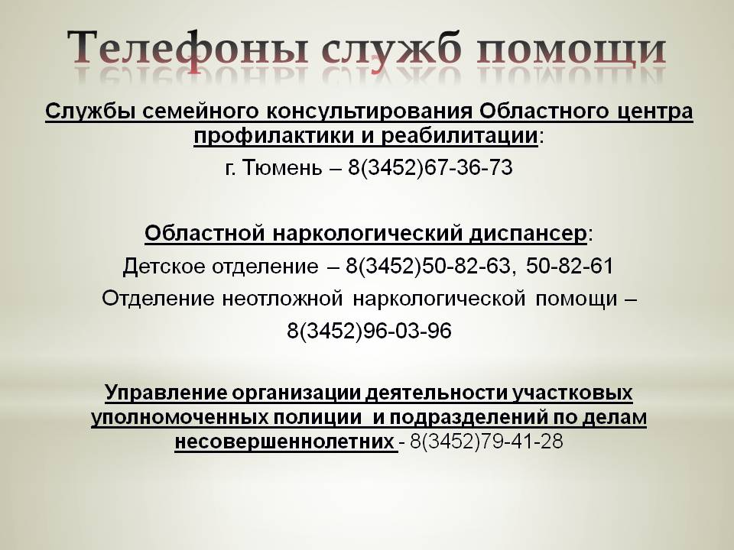

Если у вас появились подозрения, что ребенок попробовал наркотики, либо кто-то пытается вовлечь его в потребление или распространение наркотиков, вы всегда сможете обратиться за помощью к квалифицированным специалистам.

Как помочь ребенку говорить «НЕТ!»?
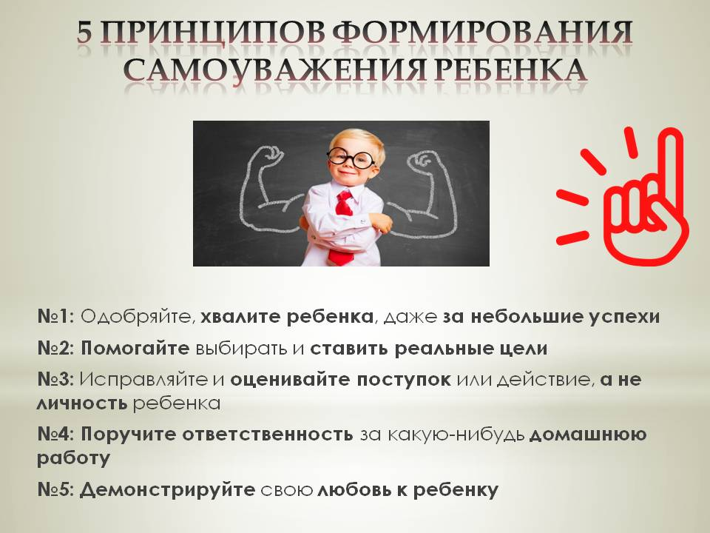
Сформулированы для родителей 5 принципов формирования самоуважения ребёнка:
Принцип № 1: Одобряя и хваля своего ребёнка даже за незначительные успехи, вы убедитесь, что его упорство и попытки сделать что-либо, важнее полученных результатов.
Принцип № 2: Помогая вашему ребенку выбирать и ставить перед собой реальные осуществимые цели, вы увидите, что достижение данных целей вдохновит его на достижение новых вершин.
Принцип №3: Никогда не исправляйте и не оценивайте личность ребенка, только его поступки или действия. Например, лучше сказать, что лазить по заборам опасно, так как можно сломать ногу, чем: «Ты не должен лазить по заборам – это глупо!» или «Ты не долженлазить по заборам, так делают только дураки».
Принцип № 4: Когда вы даете вашему ребенку реальную ответственность за какую-нибудь домашнюю работу, он ощущает себя частью команды, и, достигая результатов в исполнении своих обязанностей, получает чувство удовлетворения.
Принцип № 5: Показывая ребенку, как вы его любите, вы демонстрируете свою любовь к нему.

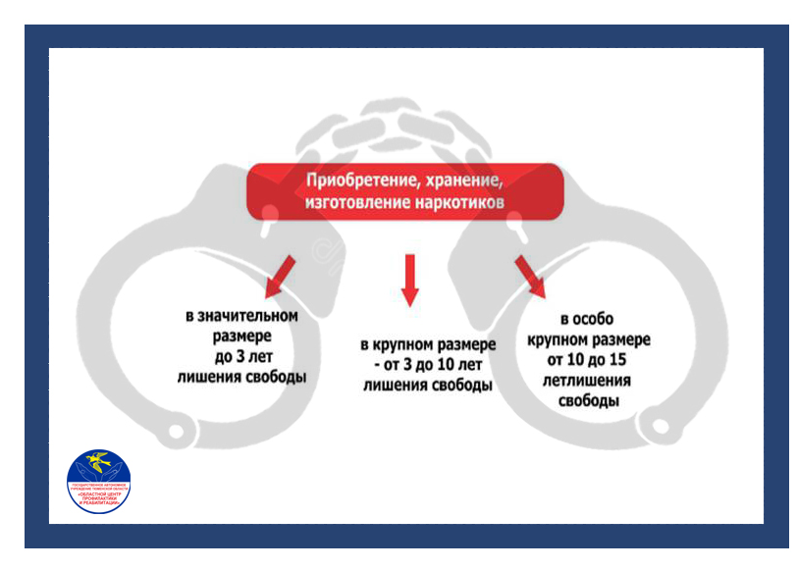
«ДЕТСКИЕ ШАЛОСТИ – РЕАЛЬНЫЕ СРОКИ». Какая ответственность ждёт подростка за распространение и хранение наркотиков?
Подростки являются не только жертвами вовлечения в употребление наркотиков, но и жертвами наркопреступлений. Преступные сообщества используют несовершеннолетних, чтобы избежать самим ответственности. Сегодня сайты, приложения в интернете пестрят выгодными предложениями о работе курьером с «высоким доходом» и «свободным графиком». Зачастую эти вакансии оказываются предложением по распространению наркотиков. Таких сотрудников на современном языке называют «закладчиками». Для наркоработодателя не важно образование, пол, социальный статус, возраст потенциального «сотрудника». Но самое страшное, что «закладчиками» становятся и наши дети, которые за такие «шалости» получают реальные сроки.
Но не надо думать, что поддаться соблазну «заработать», распространяя наркотики, могут только подростки из неблагополучных семей. Этим делом занимаются дети разных социальных категорий, в том числе которые успешно учатся.

«Я только немного заработать»

Многие старшеклассники подыскивают себе подработку по объявлениям в интернете. Сейчас вербовка школьников в наркокурьеры стала эпидемией. Работодатели обещают приличный доход при минимуме усилий: позвонить по телефону, получить инструкции, забрать так называемые «чеки» и в условленном месте (клумба, батарея в подъезде и т. д.) и сделать «закладку». Казалось бы, что проще? И дети совершают преступление, не отдавая себе отчета в том, что эта «прибыльная работа» ведет к реальному лишению свободы на длительный срок.

«Я только попробовать»

Подростки — самая привлекательная для этого категория: в большинстве своем дети не имеют сформировавшейся психики и достаточных моральных принципов, чтобы четко знать грани дозволенного, их легко переубедить или запугать.

Первым шагом в пропасть становится желание «только попробовать». Многие подростки, балуясь так называемой «травкой», не видят в этом опасности. Однако, кроме колоссального вреда растущему организму, за употребление наркотических средств несовершеннолетние (16-17 лет) привлекаются к административной ответственности по статье 6.9 КоАП РФ, а родители — за неисполнение обязанностей по содержанию и воспитанию несовершеннолетних.
«Я хотел помочь другу»
Не только употребление и распространение наркотических веществ влечет за собой ответственность перед законом, неминуемое наказание ждёт и за незаконное культивирование наркосодержащих растений. По смыслу закона под незаконным культивированием наркосодержащих растений понимается деятельность, связанная с созданием специальных условий для посева и выращивания наркосодержащих растений, а также их посев и выращивание, совершенствование технологии выращивания, выведение новых сортов, повышение урожайности и устойчивости к неблагоприятным метеорологическим условиям.
Помните! Выращивание растений, содержащих наркотические вещества, без имеющегося на то разрешения, незаконно в любых количествах и влечет за собой уголовную ответственность.

«Ответственность за ВОВЛЕЧЕНИЕ НЕСОВЕРШЕННОЛЕТНИХ В РАСПИТИЕ СПИРТНЫХ НАПИТКОВ»
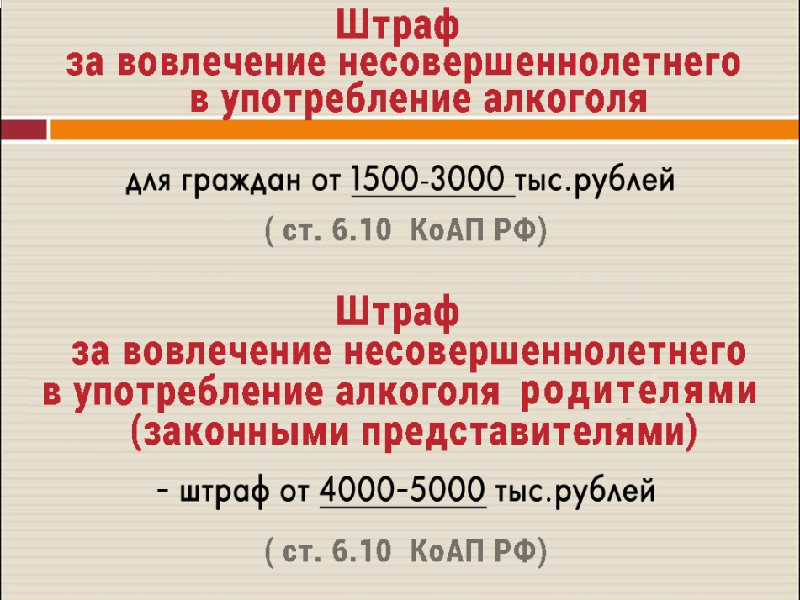
Вовлечение несовершеннолетнего в употребление алкогольной и спиртосодержащей продукции родителями, законными представителями несовершеннолетних или иными лицами влечет наложение административного штрафа.
Кроме того, если взрослый не препятствует или даже способствует данному действию, он является нарушителем. Вовлечение несовершеннолетних в распитие спиртных напитков относится к преступной деятельности и влечет за собой административную ответственность.

«ОСТОРОЖНО, ЭНЕРГЕТИКИ!» Вред, наносимый энергетическими напитками организму подростка.

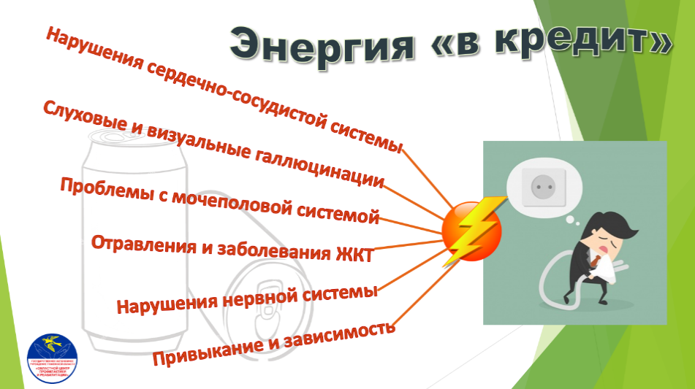
Многочисленные исследования доказывают о пагубном влиянии алкоголя на организм человека.
Однако, несмотря на это, многие не останавливаются на употреблении алкоголя, пробуют смешивать его с другими напитками.
Один из таких коктейлей – смесь алкоголя с энергетическим напитком. И, к сожалению, этот «самодеятельный напиток» так популярен у подростков. Давайте разбираться, насколько сильно подобные сочетания вредят организму.
Что же такое энергетик. Обычно это безалкогольные или слабоалкогольные напитки, которые благодаря таким веществам как: кофеин, женьшень, таурин и другим различным биологически активным добавкам, по заявлениям производителей, должны стимулировать работу организма.
Энергетики очень быстро стали популярны среди молодого населения за счет яркой этикетки и агрессивной рекламы.
Большое количество кофеина и таурина, содержащихся в энергетических напитках являются возбудителями центральной нервной системы, способствуют повышению сердцебиения и артериального давления, но также могут стать причиной тревожности и приступов паники.
Казалось бы, действие энергетика свою миссию выполняет: выпив баночку, создается ощущение, что энергии через край. На деле же энергетический напиток не прибавляет энергии ни на йоту. А воздействует на организм, мобилизуя внутренние ресурсы, (т.е. то, что наш организм, припас себе на будущее). Т.е. как бы авансом «выгребает» нашу энергию.
Энергию взятую «в кредит» у организма, и придется отдавать.
Дети более уязвимы к действию вредных ингредиентов, входящих в энергетики. От употребления подобных напитков, детский организм будет испытывать постоянный стресс.
Головокружение и другие побочные эффекты, напрямую связанные с употреблением энергетических газированных напитков, часто приводят к нарушениям координации движения и серьёзным травмам. Дети в возрасте от 9 до 14 лет, пробовавшие энергетики, демонстрировали схожие с алкогольным и наркотическим опьянениями внешние проявления — бессвязная речь, отсутствие внимания, гиперактивность и частичное нарушение работы вестибулярного аппарата.
Одна стандартная 200 граммовая баночка содержит от 90 до 150 мг кофеина. Это равноценно 1-2-м 100 граммовым чашкам крепкого кофе. Кроме того, кофеин отрицательно воздействует на желудочно-кишечный тракт и может привести к отравлениям, вплоть до обострения язвы и гастрита. Кофеин может повышать кровяное давление, и его избыток может вызывать тахикардию и проблемы, которые могут привести к летальному исходу.

Сочетание энергетика и алкоголя может привести к самым страшным последствиям. Выпивая баночку энергетика, человек вроде бы трезвеет, а через некоторое время кофеин усиливает действие алкоголя на мозг. Алкоголь и кофеин имеют противоположное действие: один возбуждает, второй угнетает. В итоге сердце в прямом смысле слова разрывается напополам и, как следствие, очень быстро изнашивается, что может также привести к инсульту даже в молодом возрасте.

«помоги ребёнку сохранить своё здоровье!» Как разговаривать с подростком об алкоголе и ответственности за свое здоровье.
Многие родители всячески избегают разговоров о наркотиках, табаке и алкоголе со своими детьми, выжидая подходящего момента. По статистике, средний возраст «первого знакомства» ребенка с различными психоактивными веществами (алкоголем, наркотиками) – 13 лет.
«ОСТОРОЖНО, СНИФФИНГ!»

Подростков в современном мире подстерегает много сомнительных увлечений. Одним из них является токсикомания.
Токсикомания – употребление различных химическим, биологических веществ, не относящихся к наркотическим: клей, бензин, бытовой газ или что-то другое.
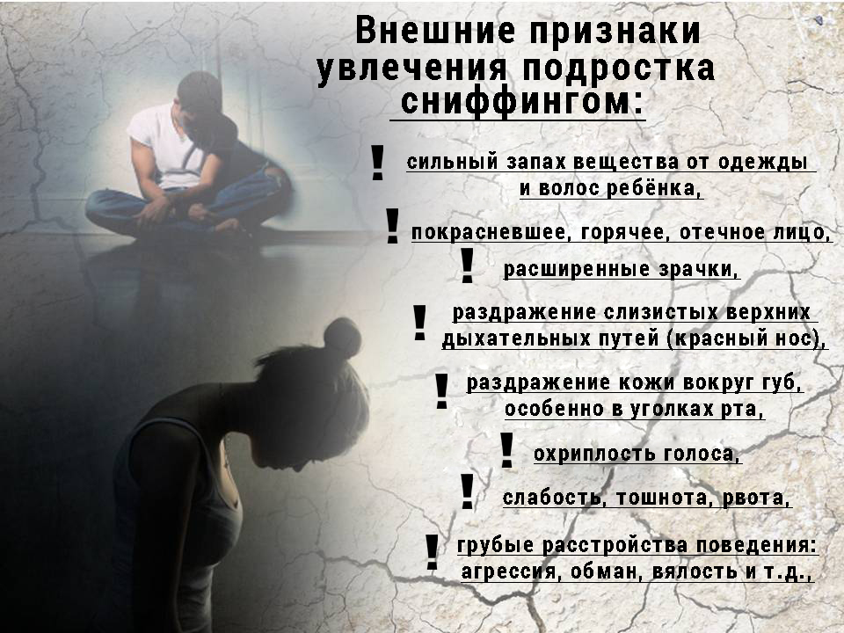
В последнее время получило распространение среди подростков от 6 до 15 лет такая форма токсикомании, как «сниффинг», при которой состояние опьянения достигается вдыханием бытового газа, используемого в баллончиках для зажигалок или самих зажигалках.
В опьянении, наступающем при вдыхании психоактивных средств, выделяют три фазы:
1. Сходна с алкогольным опьянением. В этой фазе пробудить охмелевшего
достаточно просто. Если продолжается вдыхание токсических веществ, приходит очередь второй фазы.
2. Фаза беспечности и легкости. Она характеризуется повышенной веселостью, с желанием смеяться и петь. Многие подростки ограничиваются этой фазой в страхе ухудшить свое состояние. Если продолжить вдыхание токсинов, наступит третья фаза
токсического опьянения.
3. Характеризуется слуховыми и красочными зрительными галлюцинациями, так называемыми «мультиками». Наркотическое опьянение в данной фазе может продолжаться примерно 2 часа. После окончания этой фазы у подростка появляется вялость и упадок сил, наблюдается угнетение психических функций.
Вред токсикомании любого вида в том, что она вызывает в организме подростков серьезные нарушения. При длительной токсикомании – на протяжении 1-2 лет – в головном мозге и органах человека происходят необратимые изменения.
Если ваш ребенок находится в какое-то время вне вашего внимания, то вам просто необходимо присматриваться к нему, чтобы вовремя заметить, не стал ли он «жертвой токсикомании».
Как родителям распознать, что ребенок начал дышать газом, клеем?
Внимательному родителю это трудно не заметить.

